Original: inglés

Propuesta de decisión para ofrecer flexibilidad en cuanto a las opciones de distribución de las salas para la reunión anual de la Comisión

(Presentada por la presidenta del STACFAD)

Contexto y debates durante el período intersesiones

Durante el período intersesiones, el Grupo de trabajo virtual sobre una posición financiera sostenible de ICCAT (VWG-SF) debatió diversas opciones para reducir el coste de la organización de las reuniones anuales de ICCAT.

En los últimos años, cada vez ha resultado más difícil encontrar CPC dispuestas a acoger la reunión anual de la Comisión, y uno de los obstáculos para los posibles países anfitriones es encontrar una única sala lo suficientemente amplia como para dar cabida a todos los asistentes, tal y como se organiza tradicionalmente en una mesa dispuesta en forma de U.

Por lo tanto, durante el período intersesiones se debatió, entre otras cosas, la necesidad de ofrecer flexibilidad al país anfitrión en cuanto a la disposición de las mesas de los delegados en la sala de reuniones para la reunión anual de la Comisión.

Se elaboró un documento para la reunión con el fin de servir de base al debate: “Análisis de escenarios de disposición de salas” (VWG-SF_JUN_06/2026), que se reproduce a continuación en el apéndice 1, y en el que se exponen las ventajas y desventajas de las diferentes distribuciones de las salas para la reunión anual de la Comisión.

Durante la reunión del VWG-SF, se constató que:

- La disposición actual en forma de U, con todos los delegados reunidos en una sola sala, requiere una sala de reuniones muy grande, que no siempre existe ni está disponible en todas las ciudades, y que a menudo resulta bastante cara.
- Existen diferentes tipos de opciones de disposición para las reuniones intergubernamentales:

  - Configuración actual en forma de U en una única sala de reuniones;
  - Configuración actual en forma de U, con un número reducido de delegados en la sala principal y una sala adicional;
  - Disposición de los asientos al estilo de Naciones Unidas en una única sala de reuniones;
  - Disposición de los asientos al estilo de Naciones Unidas, con un número reducido de delegados en la sala principal y una sala adicional.

- Cada tipo de opción de disposición presenta ventajas e inconvenientes, que deben mitigarse;
- No existe una disposición única que se adapte a todos los recintos y, por lo tanto, no es necesariamente posible ni necesario establecer una distribución específica y obligatoria de los asientos que deba imponerse a la CPC anfitriona.
- En lugar de imponer una distribución obligatoria de la sala, se podría ofrecer al país anfitrión una serie de opciones de distribución y colaborar con la Secretaría para evaluar la viabilidad de cada configuración. La disposición definitiva podría adaptarse entonces a las características específicas del recinto, teniendo en cuenta factores relevantes como la comodidad, la seguridad, el derecho a intervenir, la visibilidad, la participación y la interacción social.

Decisiones que deberá adoptar el STACFAD

- Acordar no imponer una disposición en forma de U, al tiempo que se confirma que la disposición en forma de U sigue siendo la configuración preferida siempre que sea factible y adecuado;

- Se debe dar flexibilidad al país anfitrión para que elija la distribución de las salas, teniendo en cuenta la necesidad de:

- proporcionar un nivel adecuado de comodidad a los delegados;
- garantizar un nivel mínimo de seguridad, incluidas vías de evacuación adecuadas;
- evitar cualquier obstáculo al derecho de los jefes de delegación y de los observadores acreditados a tomar la palabra;
- garantizar que los jefes de delegación reciban el apoyo suficiente de su delegación en la sala principal;
- fomentar la integración social de todos los participantes durante los descansos y los actos sociales.

- Aplicar esta flexibilidad caso por caso, con la experiencia y el apoyo de la Secretaría, asegurándose de que cualquier formato alternativo siga contribuyendo a los objetivos de la reunión y a un debate inclusivo y eficaz.

Apéndice 1
Análisis de escenarios de disposición de salas (VWG-SF_JUN_06/2026)
(documento preparado por la Secretaría de ICCAT)

En base a lo acordado en la primera reunión del Grupo de trabajo virtual sobre una posición financiera sostenible para ICCAT (VWG-SF), celebrada el 31 de marzo de 2026, el presente documento recoge un análisis comparativo de diferentes configuraciones de sala para la celebración de reuniones anuales de la Comisión, valorando aspectos operativos, espaciales, técnicos y audiovisuales.

Las distintas opciones planteadas tienen como objetivo encontrar un equilibrio entre:

- capacidad y comodidad de los participantes,
- viabilidad técnica,
- optimización de costes,
- experiencia de participación de delegados y observadores.

Debe tenerse en cuenta que todas las propuestas son orientativas y dependen directamente de las características arquitectónicas de cada escala, así como del mobiliario disponible y las necesidades específicas de cada evento. Además, todas incluyen una presidencia de 12 personas.

Escenario 1 – Statu quo (Sala única en formato U, dos personas por delegación en U central)

La configuración contempla una única sala con disposición en U, integrando delegados y observadores en el mismo espacio para favorecer la interacción y la operatividad de las reuniones. Para ello, sería necesaria como mínimo una sala de aproximadamente 35 x 35 metros, superficie estimada entre 1.065 y 1.225 m², un máximo de tres personas por mesa con capacidad para 112 delegados (dos personas por delegación), hasta 520 asistentes y espacios adicionales destinados a interpretación simultánea, control técnico, circulación y seguridad.

Entre sus principales ventajas destacan:

- la reducción de costes al utilizar una única sala,
- la centralización del sistema audiovisual y técnico,
- una mayor visibilidad e interacción entre los participantes,
- presenta una menor complejidad técnica y organizativa.

No obstante, esta opción requiere:

- una sala de gran tamaño y con características específicas,
- puede generar ciertas dificultades en la distribución del espacio y la circulación de los asistentes,
- la viabilidad depende en gran medida de disponer de una instalación audiovisual adecuada y suficientemente amplia.

Conclusión: Se trata de la opción más equilibrada en términos de experiencia de participación y cohesión institucional, aunque depende de la disponibilidad de una sala adecuada y suficientemente amplia.

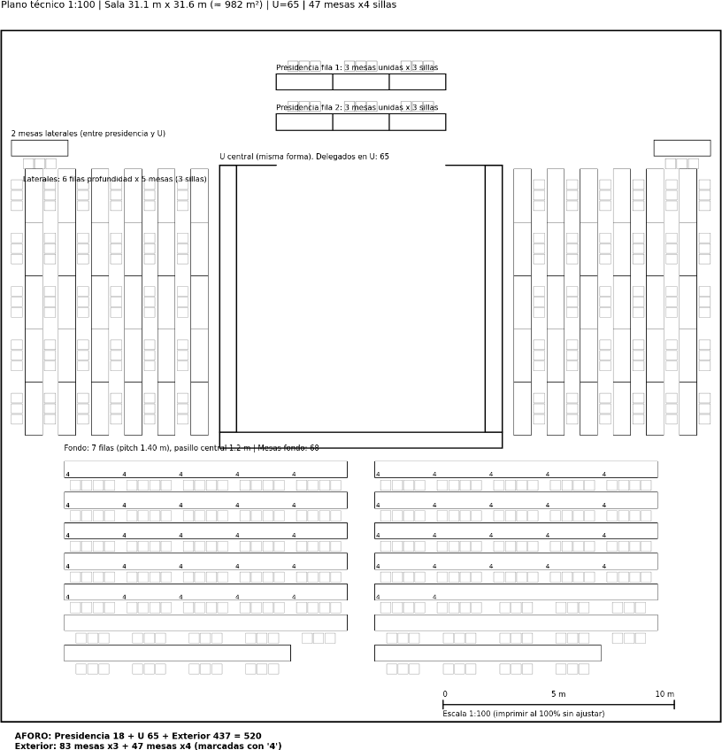

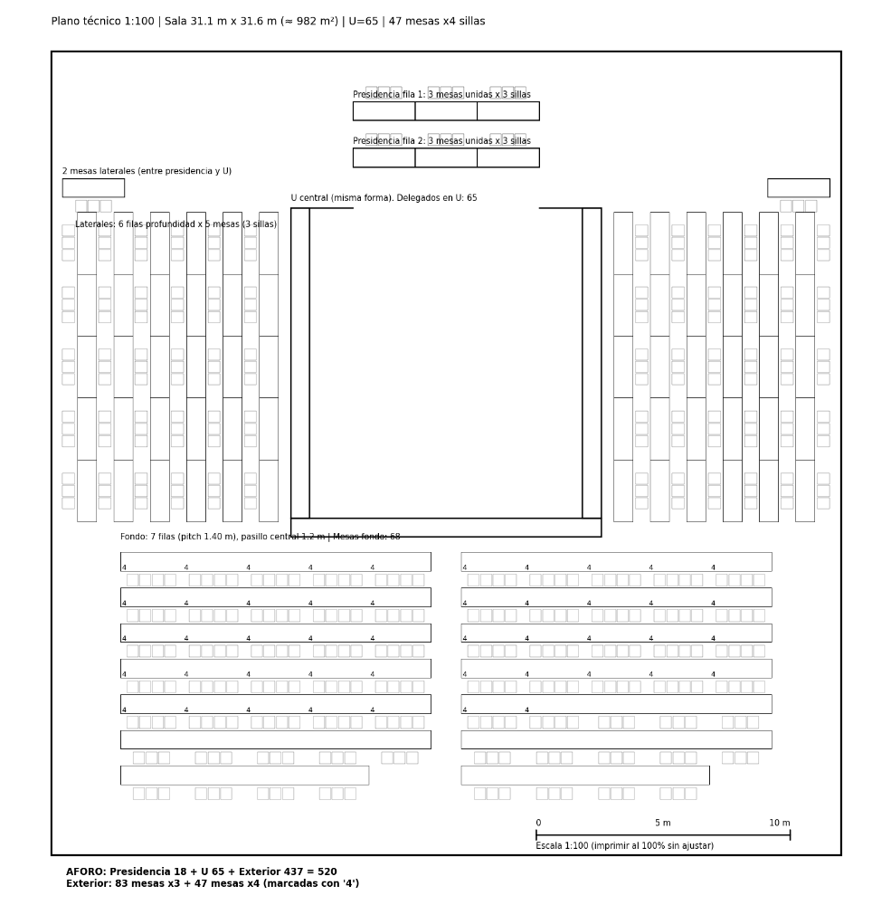

Escenario 2 – Opción 1 variable 1 (Sala única en formato U, una persona por delegación en U central)

Esta opción mantiene una única sala para el desarrollo de la reunión y reorganiza la distribución general con el objetivo de reducir parcialmente el espacio requerido (reducción del espacio interior de la U).

La configuración prevista requeriría una sala aproximada de 32 x 32 metros, con una superficie estimada como mínimo de entre 982 y 1.024 m², una U central para 56 participantes (una persona por delegación), un máximo de tres personas por mesa y capacidad adicional para hasta 520 asistentes. Asimismo, sería necesario disponer de espacios complementarios destinados a interpretación simultánea, control técnico, accesos y circulación.

Entre las principales ventajas de esta alternativa destaca:

- el mantenimiento de un único espacio de reunión,
- favorece la integración entre los participantes,
- simplifica determinados aspectos organizativos,
- permite reducir parcialmente las necesidades de superficie respecto a otras configuraciones más amplias.

No obstante, esta opción sigue requiriendo una sala de gran tamaño y presenta ciertas limitaciones derivadas del:

- aumento del número de filas y personas por mesa,
- puede afectar a la comodidad, la visibilidad y la comunicación directa entre los participantes,
- incrementa las necesidades audiovisuales y técnicas para garantizar el correcto desarrollo de las sesiones.

Conclusión: se trata de una solución intermedia que permite optimizar parcialmente el espacio necesario, aunque ello implica asumir una menor comodidad y una mayor complejidad técnica y audiovisual.

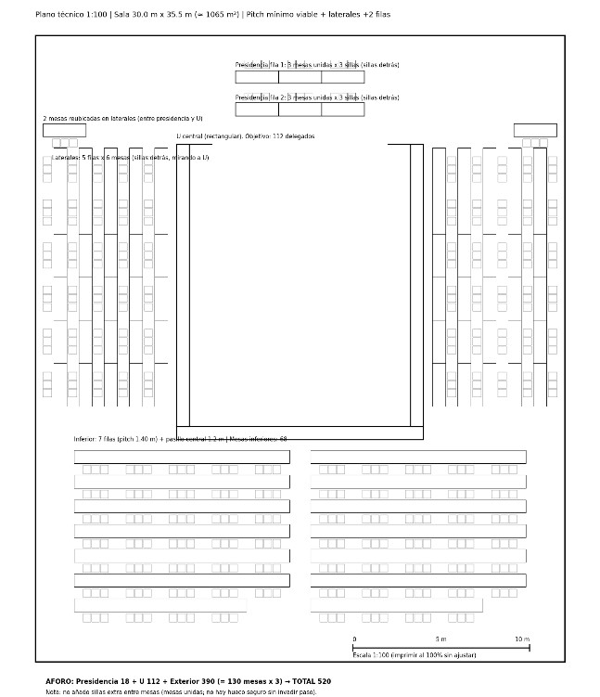

Escenario 3 – Opción 1 variable 2 (Formato U con sala anexa, una sala principal para presidencia y jefes de delegaciones y sala anexa para observadores y resto de asistentes de las delegaciones)

La sala principal requeriría unas dimensiones aproximadas de 23 x 17 metros, con una superficie estimada de entre 373 y 391 m², una disposición en U con capacidad para 56 participantes (una persona por delegación) y un máximo de tres personas por mesa. Por su parte, la sala anexa necesitaría unas dimensiones aproximadas de 25 x 29 metros y una superficie estimada de entre 695 y 725 m², con capacidad para hasta 520 asistentes.

Entre las principales ventajas de esta opción destaca:

- la reducción considerable del tamaño requerido para la sala principal,
- facilita la búsqueda de sedes adecuadas,
- mejora los accesos, la circulación y la comodidad de las delegaciones participantes,
- permite una distribución más funcional del espacio de trabajo principal.

No obstante, esta alternativa implica la necesidad de:

- alquilar una segunda sala,
- un incremento significativo de los costes técnicos y audiovisuales, al ser necesario duplicar parcialmente los sistemas de sonido, interpretación simultánea y retransmisión de vídeo,
- la separación física de los asistentes podría generar una percepción de menor integración en el desarrollo de las reuniones.

Conclusión: la presente alternativa constituye una solución especialmente viable desde el punto de vista operativo y de aprovechamiento del espacio, particularmente en aquellas sedes que presentan limitaciones arquitectónicas o de capacidad. No obstante, la separación física entre jefes de las delegaciones, sus delegaciones y observadores puede suponer, entre otros, una pérdida parcial de la experiencia de participación conjunta y de la integración general durante el desarrollo de las reuniones.

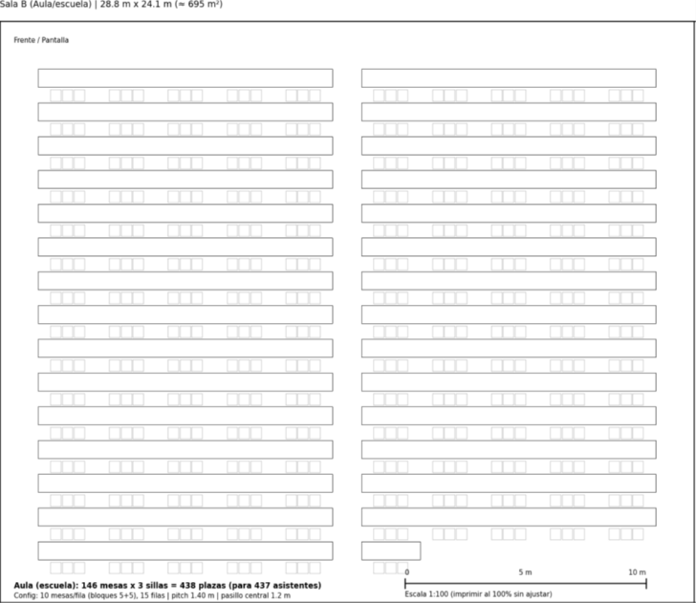
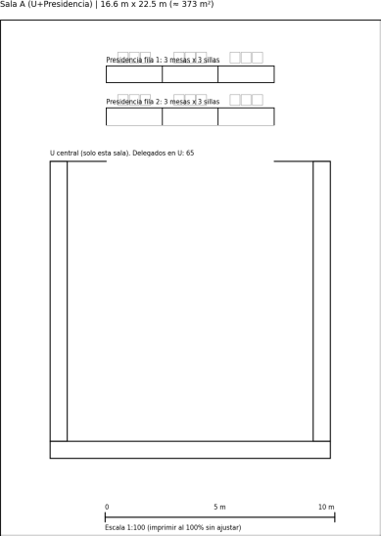

Escenario 4 – Opción 2 variable 1 (Configuración en formato de Naciones Unidas, en una sola sala)

La presente propuesta contempla una configuración más cerrada y envolvente, manteniendo a todos los participantes integrados en una única sala con el objetivo de reforzar la percepción de unidad e interacción durante las reuniones.

Para su implementación sería necesaria una sala de aproximadamente 43,3 x 39,8 metros, con una superficie estimada de 1.723 m². La configuración incluiría una disposición central para 39 participantes en la primera fila y capacidad adicional para hasta 522 asistentes, con un máximo de tres personas por mesa. Asimismo, esta opción requeriría la instalación de estructuras técnicas complementarias, tales como gradas o tarimas, pantallas de gran formato y un refuerzo avanzado de los sistemas audiovisuales.

Entre sus principales ventajas destaca:

- el mantenimiento de la integración de todos los asistentes en un único espacio,
- favorece una experiencia de participación más cohesionada,
- la disposición propuesta mejora la percepción estética y visual del recinto,
- contribuye a reducir la sensación de espacios vacíos en salas de gran capacidad.

No obstante, esta alternativa requiere/supone:

- una sala de dimensiones muy amplia,
- elevada complejidad técnica y organizativa,
- necesidad de incorporar estructuras adicionales, como gradas o plataformas, así como sistemas audiovisuales avanzados,
- considerable incremento de los costes y las exigencias logísticas,
- posible uso de pantallas curvas, un mayor número de cámaras y monitores y una fuerte dependencia del mobiliario y equipamiento disponible en la sede.

Conclusión: se trata de una opción visualmente atractiva, aunque técnicamente compleja y de elevado coste, recomendable únicamente en espacios adecuadamente preparados.

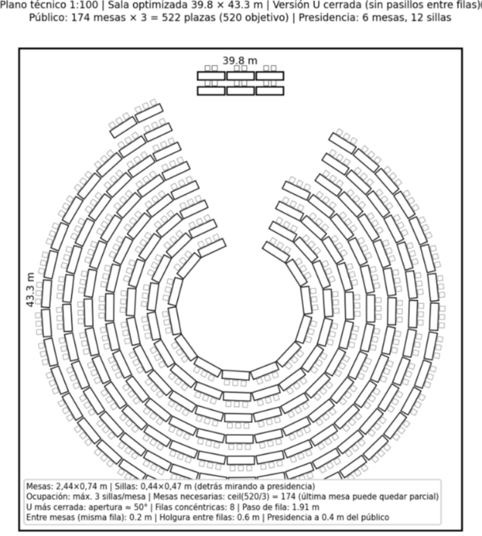

Escenario 5 – Opción 2 variable 2 (Configuración en formato de Naciones Unidas con sala anexa)

La presente configuración combina una disposición de Naciones Unidas en la sala principal con la ubicación de los asistentes en salas anexas, interconectadas mediante sistemas técnicos y audiovisuales.

La sala principal tendría unas dimensiones aproximadas de 23,3 x 26,5 metros, con una superficie estimada de 617 m² y una disposición central para 33 participantes en la primera fila. La sala anexa, por su parte, requeriría unas dimensiones aproximadas de 25,5 x 25,5 metros, con una superficie estimada de 650 m² y capacidad para hasta 408 asistentes.

Entre sus principales ventajas destaca:

- la reducción del tamaño necesario de la sala principal, lo que facilita la adecuación a determinadas sedes,
- una mejora en la circulación y los accesos,
- una optimización visual del espacio destinado a la reunión principal.

No obstante, esta alternativa implica la necesidad de:

- disponer de salas adicionales,
- despliegue audiovisual más complejo, incluyendo sistemas de comunicación y visibilidad reforzados,
- reducción de la interacción directa entre los participantes,
- un incremento de los costes técnicos y operativos.

Conclusión: se trata de una de las configuraciones más complejas, al combinar las limitaciones propias de una disposición más cerrada con la necesidad de espacios adicionales, lo que se traduce en una relación coste-beneficio menos favorable en comparación con otras alternativas.

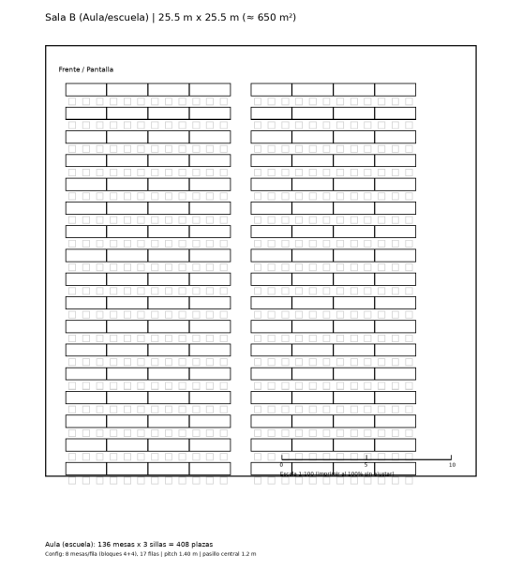
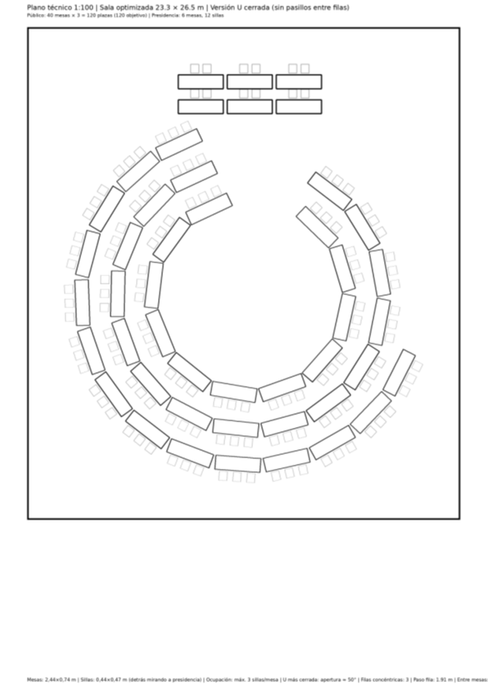

Conclusiones generales

No existe una configuración única válida para todas las sedes y eventos, ya que cada espacio presenta características arquitectónicas, operativas y técnicas diferentes que condicionan la viabilidad de cada propuesta.

La elección final deberá realizarse teniendo en cuenta factores como las dimensiones y arquitectura de la sala, la disponibilidad de mobiliario, las necesidades operativas específicas de cada reunión y el presupuesto disponible.

En términos generales, las configuraciones desarrolladas en una única sala favorecen:

- una mayor integración entre los participantes y una experiencia más homogénea de participación,
- requieren espacios de mayores dimensiones y con características adecuadas para este tipo de disposición.

Por el contrario, las configuraciones que contemplan salas anexas ofrecen/implican:

- una mayor flexibilidad operativa,
- facilitan la adaptación a sedes con limitaciones de espacio,
- mayor complejidad técnica y audiovisual,
- reducción parcial de la sensación de participación conjunta entre todos los asistentes.

En todos los casos, se considera imprescindible realizar una visita técnica previa que permita validar la viabilidad real de la configuración seleccionada y adaptar la distribución final a las características específicas de cada sede.

